Kính thưa quí bạn
Hôm nay xin đến cùng các bạn vài chuyện đời thường
1. Thấy có phong trào ca tụng mở heo, tôi gởi các bạn cái nhìn của đa số chuyên viên để các bạn tham khảo để tránh mang hại.
2. Một bằng hữu hỏi về cái quạt hút khí ẩm trong phòng tắm.
3. Bill Gates: Trong vòng 10 năm, AI sẽ thay thế nhiều bác sĩ và giáo viên - con người sẽ không cần thiết 'cho hầu hết mọi thứ'
4. Câu đố vui và lời giải
HCD 27-Mar-2025
Nếu các bạn không thấy hình chỉ thấy cái khung trống không hình, thì nên dọc Microsoft Word attached.
-----===o0o===-----

HCD: Thưa các bạn thấy qua hê thống email và qua nhiều webpage và facebook Việt Nam có bài ca ngợi mở heo.
Theo những gì tôi biết tới hôm nay thì ăn mở heo nhiều không tốt đâu. Cho tới hiện giờ quí vị Bác sĩ Dược Sĩ các chuyên viên chăm sóc sức khỏe còn coi sarurated fat là loại chất béo có hại cho tim mạch. Và quả hiện giờ vẫn chưa thay đổi:
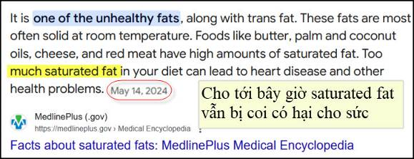
Vậy thì chúng ta xem thử coi trong các loại dầu ăn thông thường loại nào nhiều sturated fat nhất,
Dầu dừa chứa nhiều thành phần saturated fat hạng nhật, mở heo cũng chỉ ít hơn dầu dừa có một chút thôi.
Dưới đây là bản so sánh (cột màu đỏ là tỉ lệ saturated fat,)

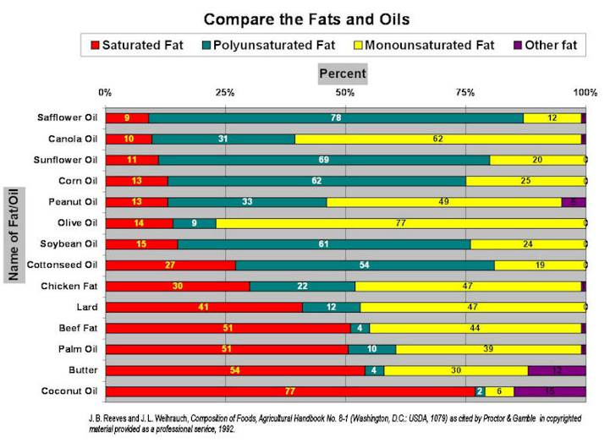

HCD: Có lẽ cũng nên dè dặt khi đọc những bài “ca tụng” mở heo. Cũng như mọi chuyện khác, các bạn hãy tin ở chính mình, đừng tin tôi, có khi tôi sai. Tôi không phải là người chuyên môn đâu.
-----===o0o===-----

Nhiều vị hiểu lầm khá tai hai giữa hai khái niệm nutritious food và healthy food.
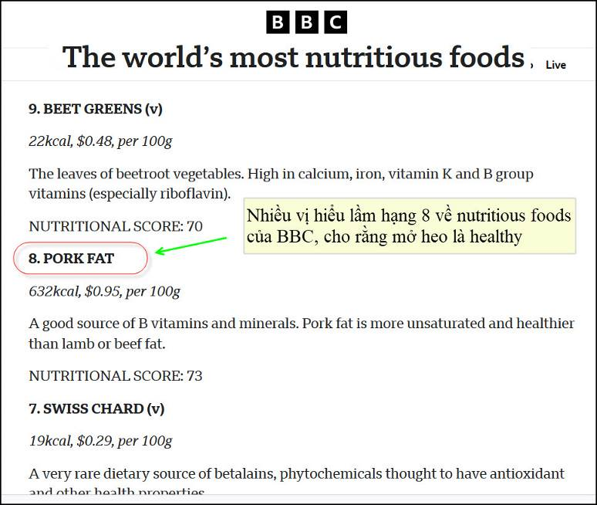
Nguồn tin và chi tiết: https://www.bbc.com/future/article/20180126-the-100-most-nutritious-foods
HCD : Thưa các bạn nhiều vị hiểu lầm khá tai hai giữa hai khái niệm nutritious food và healthy food. Vì vậy nên khi thấy BBC (link trên) sắp hạng mở heo là nutrious food đứng hàng tốt thứ tám (trên 100 món khác) nên vội cho mở heo là healthy food.
Cũng như mọi chuyện khác, các bạn hãy tin ở chính mình, đừng tin tôi, có khi tôi sai. Tôi không phải là người chuyên môn đâu.
-----===o0o===-----

From: tan nguyen <tannguyen1@
Date: 3/25/25 10:30 PM (GMT-08:00)
Subject: Re: [quanvenduong] Xe lua chi cho 1 hoc sinh (ở Nhật), Ba nghề mà AI khong thay the duoc, goc do vui va loi giai

Kính thưa Thầy,
Em là học trò Thầy năm 1972 lớp đệ tứ 5 môn Vật lý. Em có 1 thắc mắc nhờ Thầy giúp đỡ.
Cái quạt hút trong phòng tắm nhà em sử dụng trên 10 không có vấn đề gì. Mỗi lần mở công tắc thì moteur chạy . Tắc công tắc thì moteur ngừng hoạt động. Bổng dưng mới gần đây nó chạy liên tục không tắc được dù em tắc công tắc. Nhà em không có hệ thống sensor đo hơi nước.
Em tưởng công tắc bị hư nên định tháo ra để thay cái mới. Nhưng khi mở lấy công tắc ra, ngắc điện dương moteur vẫn liên tục chạy, không tắc được nữa.
Trên nguyên tắc khi không có điện cũng cấp cho moteur thì nó phải ngưng hoạt động. Nhưng trái lại nó vẫn hoạt động dù mở hay đóng công tắc.
Xin Thầy chỉ dẫn.
Cảm ơn Thầy.
Nguyễn tấn Mỹ
HCD: Thân gởi em Mỹ, theo những gì em mô tả thì tôi chưa nhìn ra được lý do.
Trên nguyên tắc cái motor điện chỉ chạy khi có dòng điện chạy qua, tỉ như động cơ xăng chỉ chạy khi có hơi xăng hút vào. Nếu quả thật có cái motor nào đó tự chạy mình ên không cần điện thì mình làm giàu to rồi. Nếu ai đó chế tạo được cái động cơ chạy bằng nước lả thì sẽ là người giàu nhất thế giới.

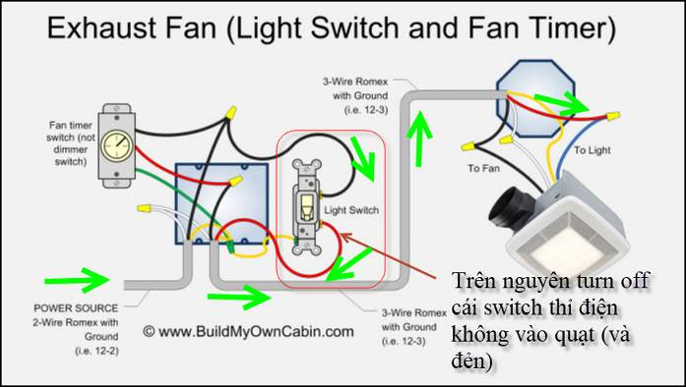
Tôi bí xị nên post lên đây để bà con mình có kinh nghiệm giúp dùm
-----===o0o===-----
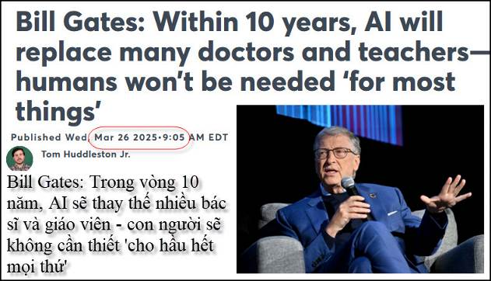
Nguồn tin và chi tiết: https://www.cnbc.com/2025/03/26/bill-gates-on-ai-humans-wont-be-needed-for-most-things.html?utm_source=flipboard&utm_content=user/CNBC
HCD tóm tắt bản tin :
Bill Gates: Trong vòng 10 năm, AI sẽ thay thế nhiều bác sĩ và giáo viên - con người sẽ không cần thiết 'cho hầu hết mọi thứ'
Tom Huddleston Jr. • CNBC
Tỷ phú từ thiện Bill Gates đã nói với diễn viên hài Jimmy Fallon trong một cuộc phỏng vấn trên chương trình “The Tonight Show” của NBC vào tháng 2: « Trong thập kỷ tới, những tiến bộ trong trí tuệ nhân tạo sẽ cho thấy con người sẽ không còn cần thiết cho hầu hết mọi nghề nghiệp trên thế giới’/ Hiện tại, chuyên môn vẫn còn cần trong nhiều lĩnh vực, bao gồm “một bác sĩ tuyệt vời” hoặc “một giáo viên tuyệt vời”. Nhưng “với AI, trong thập kỷ tới, điều đó sẽ không đúng nữa –(AI sẽ cho) lời khuyên y tế tuyệt vời, sự dạy dỗ tuyệt vời”
Nói cách khác, thế giới đang bước vào một kỷ nguyên mới, Gates đã nói, từ việc cải tiến thuốc men và chẩn đoán đến việc phổ biến rộng rãi các ‘gia sư’ AI và ‘trợ lý ảo’.

Gates nói với Brooks: “Nó rất sâu sắc và thậm chí hơi đáng sợ – bởi vì nó đang diễn ra rất nhanh, và không có giới hạn trên nào cả”.
Cuộc tranh luận về AI đang diễn ra.
Một số chuyên gia nói rằng AI sẽ giúp con người làm việc hiệu quả hơn - thay vì thay thế chúng hoàn toàn - và thúc đẩy tăng trưởng kinh tế dẫn đến nhiều việc làm được tạo ra.
Những người khác, như CEO Microsoft AI Mustafa Suleyman, phản bác rằng những tiến bộ công nghệ liên tục trong vài năm tới sẽ thay thế lực lượng lao động (con người).
Suleyman viết trong cuốn sách “Làn sóng sắp tới” được xuất bản vào năm 2023. “Những công cụ này sẽ chỉ tạm thời tăng cường trí thông minh của con người. Chúng sẽ làm cho chúng ta thông minh hơn và hiệu quả hơn, nhưng về căn bản chúng đang thay thế lực lượng lao động.”

AI vừa đáng lo ngại vừa là một 'cơ hội tuyệt vời'.
Năm ngoái Gates lạc quan về lợi mà AI có thể mang lại cho nhân loại, như “các phương pháp điều trị đột phá cho các bệnh chết người, các giải pháp sáng tạo về biến đổi khí hậu và giáo dục chất lượng cao cho mọi người”.

Nói chuyện với Fallon, Gates tái khẳng định niềm tin của mình rằng một số loại công việc nhất định có thể sẽ không bao giờ được thay thế bằng AI, ví dụ mọi người có thể không muốn xem máy móc chơi bóng chày.
HCD : Có một ngành mà AI có lẽ không thay được. Câu trả lời ở phần đố vui bên dưới.
-----===o0o===-----

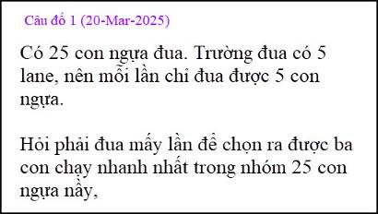

From: nang huynh <nlehuynh@
Sent: Friday, March 21, 2025 2:16 CH
Subject: Giải đáp câu đố đua ngựa

Đua mấy lần để chọn 3 con nhanh nhất trong 25 con ?

5 lần với kỷ thuật hiện tại: vì có thể biết mỗi con chạy 1 vòng trong bao lâu (25/5 = 5)
12 lần với cách cổ điển: 12 lần

Để chọn 3 con nhanh nhất phải tổ chức nhiều vòng thi.Mỗi lần phải chọn 3 con nhanh nhất.
Giả sử 3 con nhanh nhất chạy 1s; 2s; 3s là1,2,3.
Lấy trường hợp đặc biệt nhất là 1,2,3 luôn luôn đua với nhau trong cùng 1 lần.
Vòng 1 : cần 25/5 = 5 lần.
Sau vòng 1, còn 3×5=15 con.
Vòng 2: cần 15/5 = 3 lần.

Sau vòng 2, còn 9 con.
Vòng 3: cần 2 lần : một lần 5 con và một lần 4 con.
Sau vòng 3, còn 6 con.
Vòng 4: cho 5 con chạy 1 lần, còn 1 con nghỉ.
Vòng 5: cho 3 con thằng ở vông 4 cùng con nghỉ đua lần cuối để chọn 3 con nhanh nhất.
Tóm lại; cần 5 vòng với 5+3+2+1+1 = 12 lần.
Tốn nhiều lần vì phái chọn 3 con trong 1 lần, nhưng chắc chắn không bỏ sót vì chọn ít hơn thì con bị loại trong 5 con lại nhanh hơn con thắng trong nhôm 5 con khác,.
Hy vọng có cách ngắn gọn hơn (dù sao cũng giúp trí óc làm việc !)

Cảm ơn Anh, chúc Anh mạnh khỏe.
Năng.
Nhân tiện, bài bội số chung nhỏ nhất cho các số từ 1 đến 10, anh email hối nào? (không lẽ bị lạc?)
HCD: Cám ơn anh Năng. Hay quá nếu dùng đồng hồ tính giờ thì chỉ cần đua 5 vòng là biết con ngựa nào về hạng nhất hạng nhì hạng ba trong số 25 con
-----===o0o===-----

From: Hung Truong <hungttruong41@
Sent: Friday, March 21, 2025 10:12 SA
Subject: Xin dùng giải đáp mới này cho câu đố 20 Mar 2025
Thân gửi anh Đẳng,
Xin gửi anh bài giải đáp có tổng kết:
7 lần cho ngựa chạy để có 3 con ngưa chạy nhanh nhất.
Xin cám ơn anh.
Hùng Trương
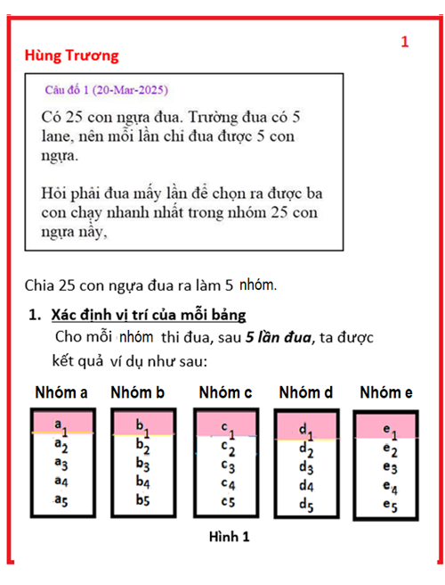

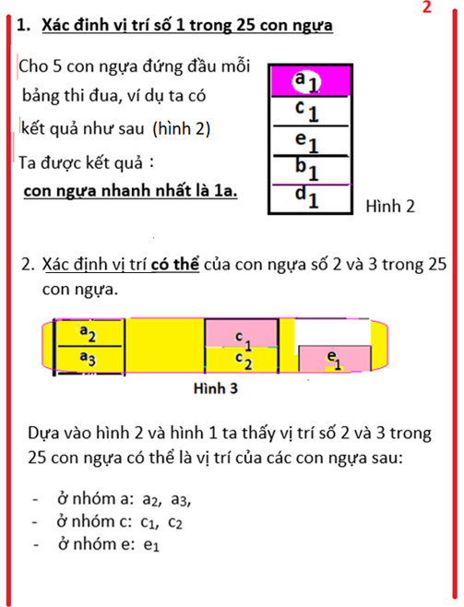
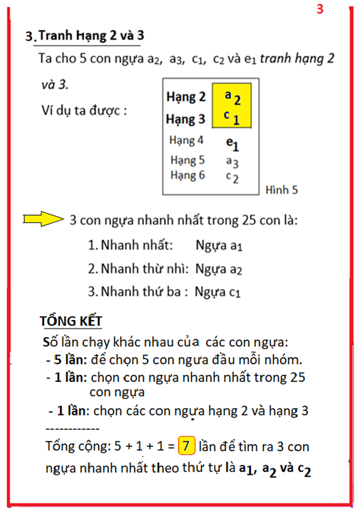
HCD: Cám ơn anh Hùng. Ở đây anh Hùng chọn được ba con chạy nhanh nhất từ chi tiết con nào hạng nhất hạng nhì và hạng ba.
-----===o0o===-----

From: Nang Magazine <nangtheky21@
Date: 3/26/25 4:08 PM (GMT-08:00)
Subject: Re: Xe lua chi cho 1 hoc sinh (ở Nhật), Ba nghề mà AI khong thay the duoc, goc do vui va loi giai
AI trả lời:
To determine the minimum number of races required to identify the top three fastest horses out of 25, with each race accommodating up to 5 horses, follow this structured approach:
**Total Number of Races:** 6 (initial) + 1 (semi-final) + 2 (final evaluation) = **9 races**
HCD: Hay quá dùng AI để giải đáp, tôi mới biết lần đầu.
AI trả lời là cần đua 9 vòng. Trong khi đó Giáo sư Trương Thiệu Hùng tìm ra chỉ cần đua 7 lần đua là tìm được ba con ngựa nhanh nhất tới cả chi tiết con nào nhanh nhất nhóm, con nào nhanh hạng nhì, con nào nhanh hạng ba.
-----===o0o===-----

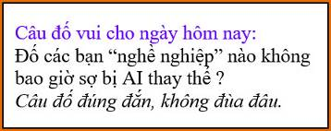
From: huy g <huy017@
Sent: Wednesday, March 26, 2025 7:52 CH
Subject: FW: Re: [quanvenduong] Xe lua chi cho 1 hoc sinh (ở Nhật), Ba nghề mà AI khong thay the duoc, goc do vui va loi giai
Sent from my Galaxy
ngoài ra còn ngành y tế - chăm sóc bệnh nhận (BN) thì cũng khó mà
cho máy móc hay là AI thay thế được!
em Hằng
HCD: Cám ơn cô Hằng
Theo Ông Bill Gates ở bài vừa đăng bên trên thì các ngành cô vừa kể sẽ bị Trí Tuệ nhân tạo thay thế.
Theo tôi thì AI có lẽ không thể thay thế quí vị Linh Mục, quí vị Hòa Thượng... trên tòa giảng.
Nếu quí bạn không tin tôi thì xin nghe “Robo Hòa Thượng” giảng pháp tại Nhật
https://youtu.be/4lTUDv4TX70?si=vU23QlvWG7pPK3hT

-----===o0o===-----

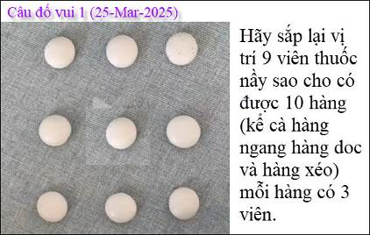

From: hung truong <hunghatruong41@gmail.com>
Sent: Wednesday, March 26, 2025 8:06 SA
To: huy017 <huy017@gmail.com>; huy017@juno.com; huy017@hotmail.com
Cc: Hung Truong <hungttruong41@gmail.com>
Subject: Hùng Trương - Giải đáp câu đố 25 Mar 2025

Thân gửi ah Đẳng,
Xin gửi anh giải đáp câu đố 25 Mar 2025
Xin cám ơn anh.
Hùng Trương
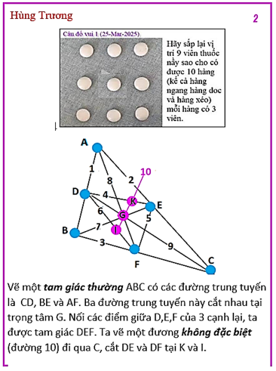
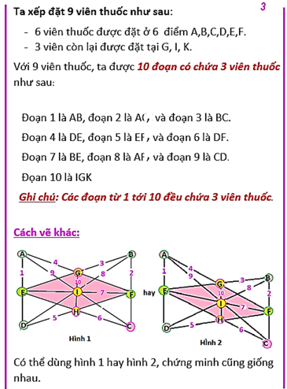
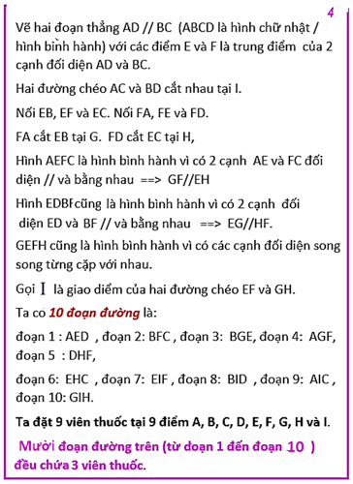
HCD: Cám ơn anh Hùng. Anh giải hay quá rất dễ hiểu.
--------------------------------------------
From: nang huynh <nlehuynh@
Sent: Wednesday, March 26, 2025 9:19 SA
Subject: Giải đáp các câu đố
Câu 1: theo hinh
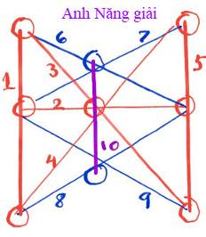
Bài đua ngựa: Anh Hùng đã trinh bày thật rõ ràng, tuy nhiên tôi nghĩ có thể bỏ sót.
Thí dụ : a1, b1, d1 chạy một vòng lần lượt trong 1s,2s,3s. Còn c1:5s ; c2:6s; e1:7s.
Sau vòng 1, chọn được a1.
Đến vòng 2 ta đã bỏ sót b1:2s và d1:3s
Cảm ơn Anh, chúc Anh mạnh khỏe
Năng
HCD: Cám ơn anh Năng
-----===o0o===-----

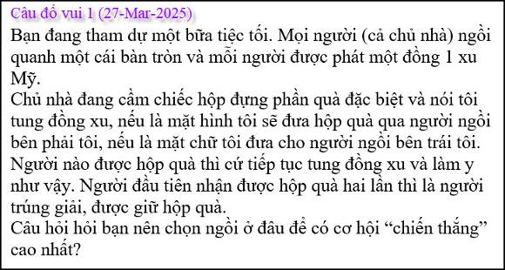
Tôi mới có câu trả lời sơ khởi chưa kiểm lại.
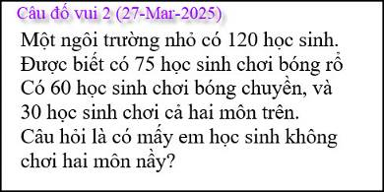
Câu hỏi quá dễ phải không, mất bao nhiêu giây bạn giải được.

